

**QUALIDADE DE SOFTWARE**

Jôas Nagao

Análise de Qualidade

Seabra - Ba

2025

# RESUMO

te projeto tem como objetivo analisar fones de ouvido Bluetooth, considerando aspectos como qualidade sonora, conforto, conectividade e duração da bateria. O estudo aborda a importância de um áudio equilibrado, além da presença de tecnologias como o cancelamento ativo de ruído (ANC). Também é avaliado o design, fator essencial para o uso prolongado. A estabilidade da conexão Bluetooth e a latência do áudio são testadas, principalmente em vídeos e jogos, para verificar possíveis atrasos. Além disso, a autonomia da bateria e o tempo de carregamento são pontos fundamentais na experiência do usuário.

# SUMÁRIO

1. RESUMO 2

2. SUMÁRIO 3

3. INTRODUÇÃO 4

4. O PROJETO 5

4.1 Detalhes do produto ou serviço 5

4.2 Tabela de Análise 5

4.3 Relatório 6

4.4 Evidências 7

4.5 Onde encontrar 8

5. CONCLUSÃO 8

6. REFERÊNCIAS BIBLIOGRÁFICAS 8

# INTRODUÇÃO

Este projeto analisa a qualidade de um fone de ouvido Bluetooth, considerando som, conforto, conectividade e bateria. Através de testes e observações, serão identificados pontos positivos e melhorias, resultando em um relatório para auxiliar consumidores e aprimorar o produto.

# O PROJETO

Análise do fone de ouvido bluetooth

## Detalhes do produto ou serviço

|  |  |
| --- | --- |
| **Nome do produto ou serviço:** | Fone de ouvido bluetooth |
| **Fabricante:** | **Apple** |
| **Tempo de uso:** | 4 anos |
| **Outros detalhes relevantes sobre o produto:** | **Qualidade do audio** |

## Tabela de Análise

|  |  |  |
| --- | --- | --- |
| **Característica** | **Sua percepção** | **Referência da evidência [caso tenha]** |
| **Usabilidade:** | Ele é pratico e moderno e bem intuitivos, com pequenos toques podemos ajustar o volume, atender chamadas, tocar de música, oferecendo assim uma experiencia mais fluida | Ex. Imagem 5: descrição da imagem |
| **Matéria prima:** | Plástico, metal, silicone, cobre, imãs e lítio |  |
| **Performance:** | Como consumidor ele tem um som agradável e um bom cancelamento de ruido, não vai ser um fone onde se dá pra esperar muito, mas ouvir música, estudar e meditar ajuda muito. Ele atinge uma distância legal de conexão, uns 35 metros, e também se conecta facilmente |  |
| **Design:** | muito bonito, minimalista e creio que o público gosta muito. Ele é pequeno e não chama muita atenção, o mesmo pode se falar da case, simples e prática. A questão do conforto é um pouco polemica por que temos orelhas de tamanhos diferentes, mas no geral ele é bem confortável. |  |
|  |  |  |

## Relatório

Uso o fone a mais ou menos 4 anos e aprovo muito, foi um pouco caro confesso, mas valeu muito a pena, é um modelo confortável e que dura muito. O fone ajuda no meu dia a dia e me permite caminhar livremente pela casa sem está preso ao aparelho que ele está conectado ele é charmoso e a maioria do pessoal curte muito.

## Evidências

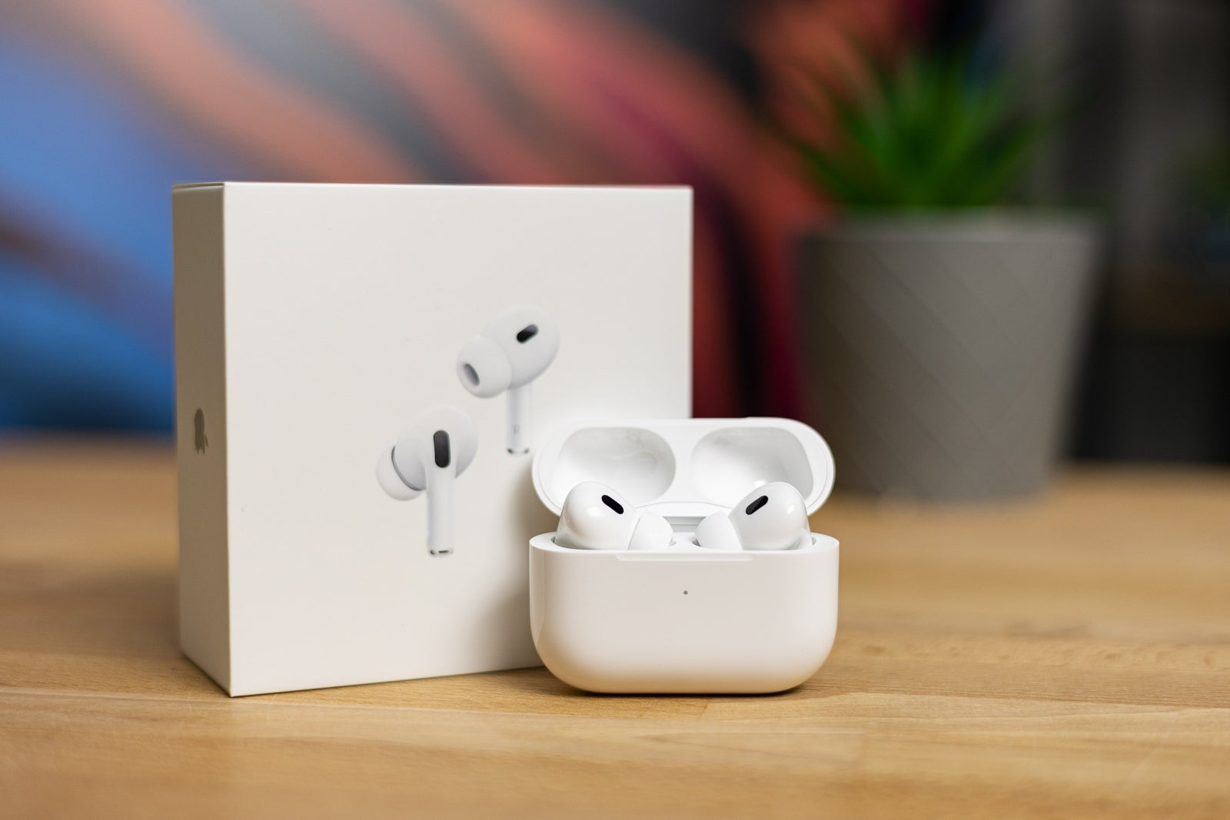

Foto do modelo do airpod

## Onde encontrar

Ele pode ser encontrado em lojas físicas da apple ou pelo site, também tem opções de compra na shopee ou shein sei la.

# CONCLUSÃO

este trabalho me ensinou a importância de observar os detalhes que impactam a experiência do usuário, além das especificações técnicas. Aprendi a embasar minhas percepções em evidências, o que é essencial para melhorias contínuas. Esse aprendizado é valioso para minha vida profissional, especialmente na avaliação e aprimoramento de produtos.

# REFERÊNCIAS BIBLIOGRÁFICAS

Seguir regras ABNT